Graphic Accelerator

2006-06-14

- Top
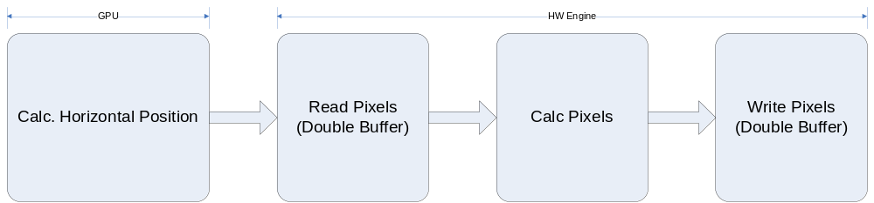
크게 GPU part와 Hardware Engine part로 나눌 수 있다.
  - GPU Part
    - Main function
Hardware engine part에서 drawing 동작을 할 vertical line 번호와 horizontal range를 결정한다.
    - Hardware engine part에서 필요로 하는 중간 data를 계산한다.
  - Hardware Engine Part
    - GPU part에서 지정한 line의 pixel을 draw한다.
    - Drawing에 필요한 data를 read한다.

- Sub-blocks
  - GPU part
    - Command Queue
      - 목적
Host CPU로부터 수행해야 할 function과 parameter가 저장되어 있는 memory의 주소를 받는다.
하나의 command pointer에는 1개 이상의 command가 linked list형태로 연결되어 진다.

      - 구조
32bit 8개로 구성되며, APB에 연결된다.
각각은 별도의 command structure list의 시작 주소를 저장하게 된다.
GPU는 APB가 access되지 않고 있을 때만 access한다.

    - Calculation Horizontal Position
      - function
        - Calc. Outline Position
          - 주 용도
Bold line의 외각 edge의 position을 결정
          - Algorithm
            - Shot edge type
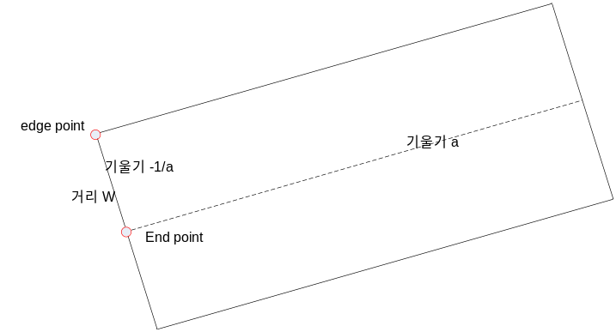
먼저 P1의 position을 구하고, 45도 회전시켜 edge point의 position을 구한다.
edge position 계산.
W : 선의 폭
그리고자 하는 선의 기울기 : a
End point에서 P1을 잇는 직선의 기울기 : 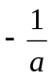
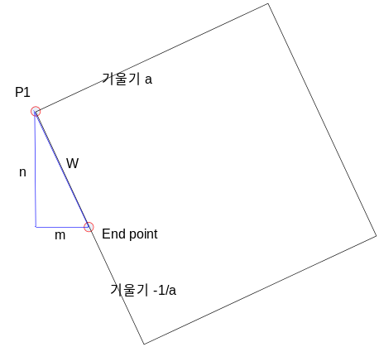
직각삼각형의 빗변의 정리에 의해서 다음과 같은 수식이 성립된다.
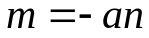
P1의 좌표는 (-an, m)이 된다.

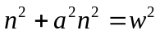
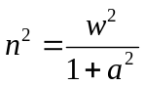
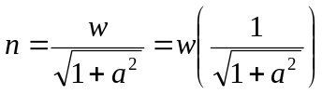
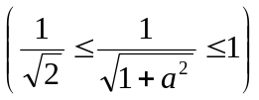
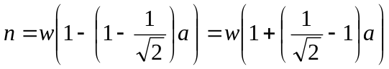
위의 식으로 P1의 좌표를 계산할 수 있다.

            - Long edge type
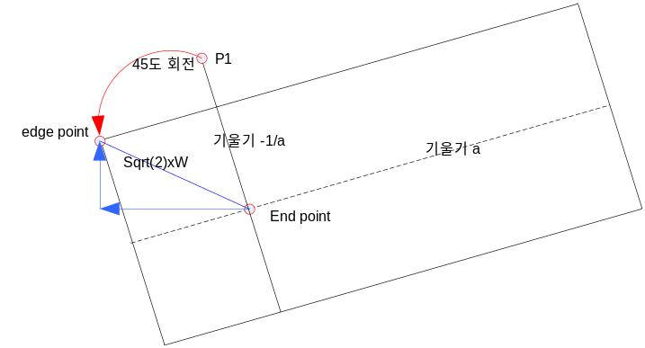
거리가 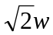인 P1의 좌표를 구하여 45도 회전시킨다.
앞서 구한 수식에서 거리 w대신 를 입력하면,
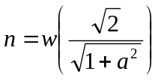
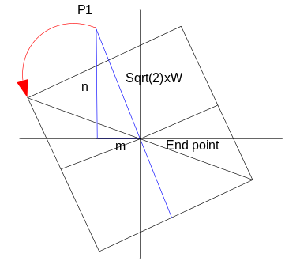
회전은
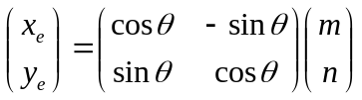
을 계산하면 된다.
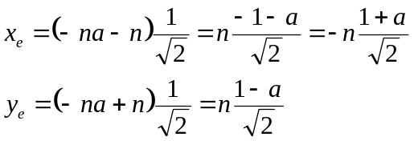
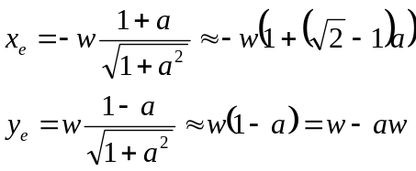
위의 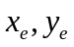는 End point에의 상대 좌표가 된다.

        - Calc. Beeline Length
          - 주 용도
Beeline에서 line pattern에 의한 경계 계산.
          - Algorithm
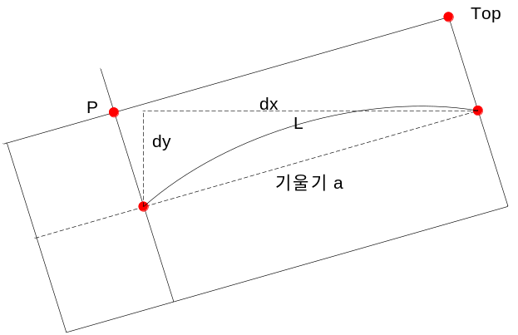
Pattern 길이 L은 다음과 같이 표현할 수 있다.
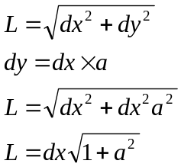
따라서 dx는 다음과 같이 구할 수 있다.
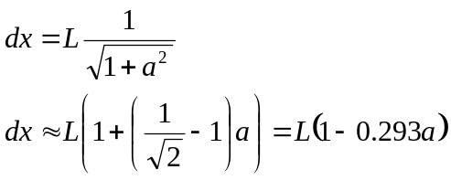
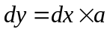
따라서 pattern의 경계점 P는 다음과 같다.
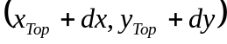

Calculation Flow
기울기 계산 : 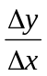
X축 offset : 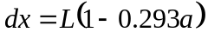
Y축 offset : 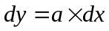

        - Calc. Circle length
          - 주 용도
Circle에서 line pattern에 의한 경계 계산.
          - Algorithm
Circle일 때에는 circle의 중심에서 pattern의 경계점을 잇는 직선을 가상의 선으로 삼으면 된다.
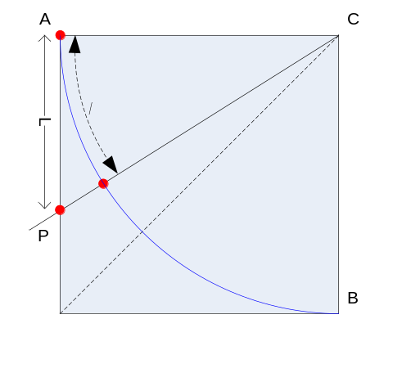
호의 길이의 quarter는 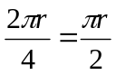이다.
호의 길이를 일차함수를 이용하여 circle 외각의 정사각형의 두변의 길이로 변환하면 다음과 같은 관계를 갖는다.
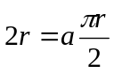
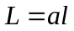
여기서 a는 우리가 원하는 호의 길이를 정사각형의 둘레 길이로 변환해주는 상수가 된다.
A의 값은 항상 상수가 되는데 이는 다음과 같이 구할 수 있다.
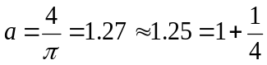
위 계산은 shift right와 adder로 구현할 수 있다.
따라서 위의 수식으로 점 A에서 l만큼 떨어진 점을 지나는 직선이 외각의 정사각형과 만나는 점 P를 구할 수 있다.
따라서 점 C와 P를 잇는 직선estimation하면 원하는 길이에 근접한 호의 경계를 구할 찾을 수 있다.

Circle의 방향에 따라 horizontal start position or horizontal end position Beeline estimation을 수행하여 경계를 계산한다.

추가로 발생하는 경계는 circle의 center로부터 기울기를 이용하여 해당 vertical에서의 horizontal position을 계산하여 Beeline estimation의 시작 position을 계산한다.

Calculation Flow
길이를 원주율 비율로 변환 : 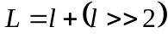
L과 r을 비교하여 점 P의 position을 계산
Circle의 중심과 점 P를 잇는 직선을 estimation(Beeline estimation을 이용)

        - Calc. Length Rate
          - 주 용도
좌표나 color 값을 interpolation할 떄 연속될 수 있도록 해준다.
Gradient Fill, Texture mapping, BLT
          - Algorithm
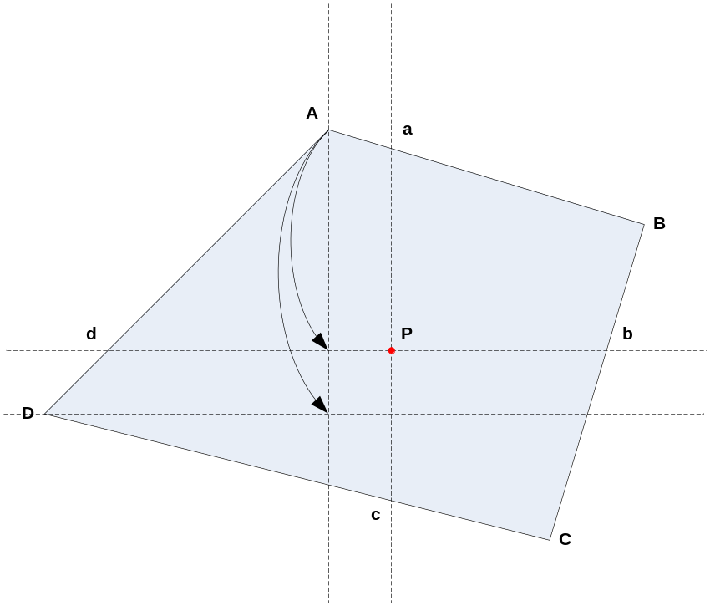

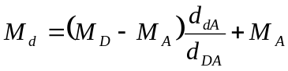
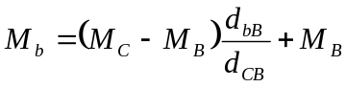
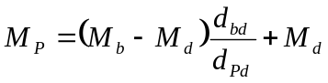
여기서 d는 거리이고, M은 좌표나 color 값일 수 있다.
        - Rotate Matrix
          - 주 용도
Rotation시 target position이나 source position을 계산한다.

          - Algorithm
Rotation의 기본이 되는 연산식은 다음과 같다.
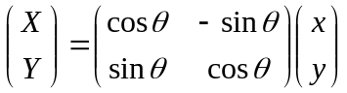
여기서 θ는 회전하고자 하는 각도이다.

위의 연산식을 이용하여 target position을 계산하면 다음과 같다.
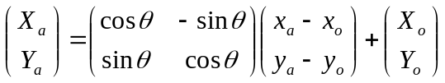
x_{a} : source의 horizontal position
y_{a} : source의 vertical position
x_{o} : source 기준점의 horizontal position
y_{o} : source 기준점의 vertical position
Xa : target의 horizontal position
Ya : target의 vertical position
Xo : target 기준점의 horizontal position
Yo : target 기준점의 vertical position

        - Beeline Estimation
          - 주 용도
Beeline을 경계로 갖는 경우, 해당 vertical line에서 drawing할 영역을 결정.
          - Algorithm
이전 좌표에서 기울기를 더한다.
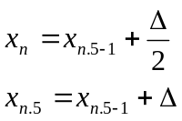
Anti aliasing option이 켜져 있으면 두개의 vertical position이 필요하다. 이 때에는 기울기 절반을 더하여 vertical로 half pixel만큼 이동시킨 값을 계산한다.
또한 일정 개수마다 다음과 같이 오차를 보정해 주어야 한다.
Count 128마다 position재계산.
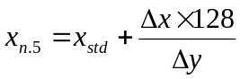

        - Circle Estimation
          - 주 용도
Corcle을 경계로 갖는 경우, 해당 vertical line에서 drawing할 영역을 결정.
          - Algorithm
기준점 : (x_s, y_s + r)
End position : (x_s + r, y_s + r)
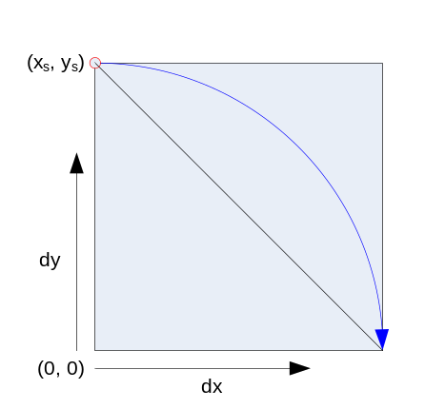
          - Forward (0~45˚)
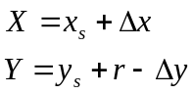
          - Reverse (45˚~90˚))
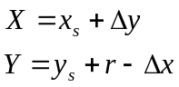

  - Hardware Engine Part
    - Calculation Pixels
      - Rotate Matrix
        - 주 용도
Rotation에서 target에 mapping될 source의 pixel position을 계산.

        - Algorithm
Rotation의 reverse matrix는 다음과 같다.
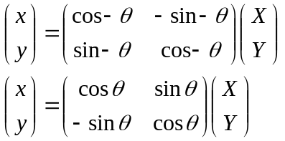
여기서 θ는 회전하고자 하는 각도이다.

이 연산식을 이용하여 source position을 계산하면 다음과 같다.
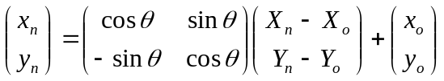
x_{a} : source의 horizontal position
y_{a} : source의 vertical position
x_{o} : source 기준점의 horizontal position
y_{o} : source 기준점의 vertical position
Xa : target의 horizontal position
Ya : target의 vertical position
Xo : target 기준점의 horizontal position
Yo : target 기준점의 vertical position

      - Linear Interpolation
        - 주 용도
BLT, Rotate, Fill에서 source position에 인접한 4개의 pixel data를 거리의 비로
        - Algorithm
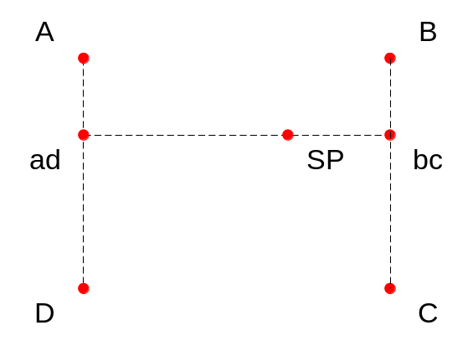
인접한 4개의 pixel을 interpolation하여 구하고자 하는 좌표의 color 값을 계산
위의 그림과 같이 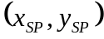에 인접한 pixel을 A, B, C, D라 한다.
점 SP의 좌표값중 소수값을 이용하여 pixel의 color data를 다음과 같이 interpolation한다.
우선 y_{sp}를 이용하여 점 A와 D를 interpolation하여 점 ad의 color 값을 계산할 수 있다.
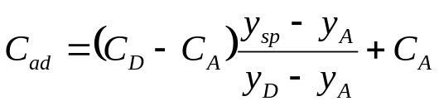
마찬가지 방법으로 점 bc의 color 값도 계산할 수 있다.
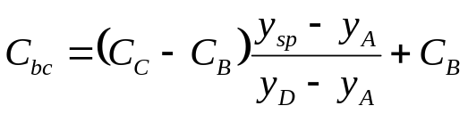

interpolation에 의해서 생성한 두 점 ad와 bc를 SP의 horizontal position x_{sp}를 이용하여 다시 interpolation한다.
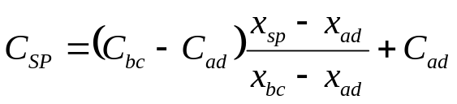
      - Raster Operation
        - 주 용도
Pixel overlay
        - Algorithm
3 operand 지원
Operands
Destination
Source pattern : 1bpp pattern
Paint Brush : 1bpp pattern and foreground/background color

실제 Boolean 연산을 수행하지 않고 look-up 방식으로 구성.
Raster Opcode를 미리 F.F.에 저장하고, 입력 bit의 조합에 의해 8개중 하나를 선택.

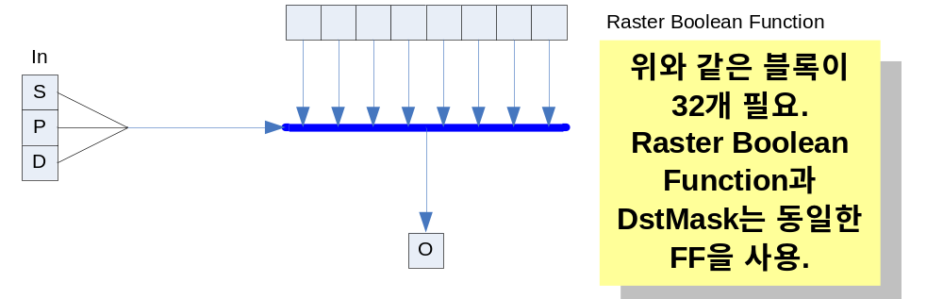
위 block diagram은 1bit만을 처리한다. 따라서 위와 같은 block이 width만큼 있어야 한다.

      - Alpha blending
        - 주 용도
Pixel overlay
Paint Brush와 source pattern이 조합하여 source picture가 된다.
        - Algorithm
          - source나 destination 하나만 alpha value를 가지고 있을 경우
alpha value를 가진 picture는 alpha value 비율만큼 반영하고, 다른 쪽은 (Max – alpha value) 비율만큼 반영된다.
          - source, destination 모두 alpha value를 가지고 있을 경우
각각의 alpha value 비율로 반영된다. 그리고 둘을 합하므로 1/2을 곱한다.
R = (S * As + D * Ad)/2
S : Source color
D : Destination color
As : source alpha value
Ad : destination alpha value
R : result color
          - alpha value를 별도로 지정할 경우
source는 지정된 alpha value 비율만큼 반영하고, destination은 (Max – alpha value) 비율만큼 반영된다.
    - Read Pixels
      - Pixel Buffer의 종류
        - Command buffer
Drawing command structure를 저장
        - Destination picture buffer
        - Destination mask pattern buffer
Bpp conversion을 수행하지 않고 그대로 저장한다.
        - Source picture buffer
        - Source mask pattern buffer
Bpp conversion을 수행하지 않고 그대로 저장한다.
        - Paint pattern buffer
Bpp conversion을 수행하지 않고 그대로 저장한다.
      - Target Address Generator
        - Input Information
          - Base address
          - Color type
          - Picture size
          - Pixel position
          - Pixel Count
        - Algorithm
          - Source address
Base address + ( (Pixel size * Vertical position * Horizontal size) + Horizontal position) )
항상 word에 align되는 주소를 생성.
Operation이 완료되면 해당 word 개수 만큼 증가시킨다.
          - Length
필요한 word 수와 burst 가능한 word 수를 고려해서 결정.
만일 필요한 word수보다 적은 word 수로 operation을 요청해야 한다면, operation을 여러 번 반복.
(4k word(?) 내에서만 burst가 가능. Boundary를 벗어나게 되면 operation을 여러 번으로 나누어 수행해야 한다.)
          - Return position
Burst read 위주로 동작하므로 불필요한 pixel도 읽게 된다. 따라서 data를 return할 때 read한 첫 번째 data의 position과 RGB도 return한다.
      - Color Type Converter
          - 목적
서로 다른 Color Type의 picture를 같이 연산 하기 위해 모든 Color Type을 포함할 수 있는 Color Type으로 변환.
          - Algorithm
            - 1 bpp or 8 bpp
Color bit을 그대로 repeat하여 채움.
Indexed color일 경우, palette의 color를 indexing하지 않고 index 값을 그대로 사용.
            - 16bpp, 24bpp, 32pp
RGB color 각각을 적절히 확장.
작은 bit의 color를 확장할 때에는,검은색(0)만 그대로 0, 다른 color는 하위에 1인 bit를 shift 한 만큼 attach한다.
            - Alpha value
              - 만일 alpha value가 있으면 그대로 사용.
              - 별도의 alpha value가 없다면, 최대값을 사용.

    - Write Pixels
      - Target Address Generator
        - Input Information
          - Base Address
          - Color type
          - Picture size
          - Pixel position
          - Word data
          - Word update flags
        - Algorithm
          - Target address
Base address + (Pixel size * Vertical position * Horizontal size) + Horizontal position) )

          - Length
Update flags를 참조하여 연속으로 write 할 수 있는 data의 개수를 결정한다.
          - Split write
            - 데이터가 4kbyte 경계에 걸쳐 있을 경우
            - 시작 주소가 burst align되지 않는 경우
            - 연속된 data size가 burst에 적합하지 않을 경우
      - Color Type Converter
        - 목적
32bpp로 연산한 pixel data를 destination picture의 color type으로 변환하여 memory에 저장.
        - Algorithm
          - 1bpp or 8bpp
RGB bit열의 전부 or 일부 논리 OR연산으로 color를 결정.
          - others
적당한 배열변환이나 bit clipping으로 color를 결정.
          - Alpha value
만일 destination picture의 color type이 alpha value를 지원하지 않는다면, alpha value를 버린다.
    - Command Buffer
      - 목적
수행할 command structure를 read하여 저장한다.
Command structure를 전부, 또는 일부를 저장한다.
      - Algorithm
        - Size : 32 word
        - Command structure의 전부, 또는 일부를 저장
        - Command의 수행이 완료되면 command buffer는 clear됨
        - 첫 번째 word의 command 종류를 보고 읽어올 word 개수를 결정
        - GPU에서 읽어올 주소와 word 수를 요청
        - 일부 global parameter로 사용되는 것만 register setting(GPU가 set)에 의하여 일부 parameter를 선택 사용.
(모두 GPU Bus에 연결되어 GPU에 의해서 Access 됨)
    - Pixel Buffers
      - 주안점
        - Read Burst가 우선 : read 해야 할 것이 write 할 것보다 많음.
        - Video cache를 사용할 경우 효율은?
      - 목적
Pixel drawing시 연속으로 수행하는 시간의 증가로 hardware의 구조 간편화(시작하면 정지 없이 수행)와 작업효율 증대(double buffer를 이용하여 drawing중 next pixel read)
      - Size
        - Buffer 1 line을 처리하는 동안 read해야 할 양
          - external memory에서 read할 경우를 가정
          - Source는 최대 destination의 3배 필요
        - Destination write
        - 총 traffic
          - read
line size x 3
          - write
line size
          - line size x 4
    - Pixel Cache
      - 효율
Horizontal range가 cache에서 보장하는 크기보다 작다면 한 line을 2번 읽어올 경우는 발생하지 않음.
write시에 burst write를 효율적으로 쓸 수 있음.

BLT, Rotate의 경우에 사용할 가능성 있음.
Line drawing과 painting에서는 미리 읽는 효과와 block write하는 효과만 있음.
      - Specification
Total size : 2kbyte
Line size : 32byte
Line num : 64 line
Way : 4개

      - Replace priority
        - 비어 있는 line
        - 같은 종류의 picture line
        - Address가 작은 것.
        - 작은 way 번호

